TRƯỜNG ĐẠI HỌC CÔNG NGHỆ THÔNG TIN

ĐẠI HỌC QUỐC GIA – TP.HCM

🙣🕮🙡



BÁO CÁO MÔN HỌC

KĨ NĂNG NGHỀ NGHIỆP

**DỰ ÁN THIẾT KẾ THÙNG RÁC THÔNG MINH TỰ ĐỘNG PHÂN LOẠI RÁC**

Giảng viên hưỡng dẫn: **Nguyễn Đình Hiển**

Lớp: SS004.K25.CLC

Nhóm: Refuse To Understand

Sinh viên thực hiện:

1. Bùi Thanh Phú - 19522018
2. Trần Quốc Thắng- 19522218
3. Trương Xuân Tâm - 19522167
4. Nguyễn Minh Thi - 19522257

TP. Hồ Chí Minh, tháng 6 năm 2020

**NHẬN XÉT TỪ GIÁO VIÊN**

…………………………………………………………………………………………………………………………………………………………………………………………………………………………………………………………………………………………………………………………………………………………………………………………………………………………………………………………………………………………………………………………………………………………………………………………………………………………………………………………………………………………………………………………………………………………………………………………………………………………………………………………………………………………………………………………………………………………………………………………………………………………………………………………………………………………………………………………………………………………………………………………………………………………………………………………………………………………………………………………………………………………………………………………………………………………………………………………………………………………………………………………………………………………………………………………………………………………………………………………………………………………………………………………………………………………………………………………………………………………………………………………………………………………………………………………………………………………………………………………………………………………………………………………………………………………………………………………………………………………………………………………………………………………………………………………………………………………………………………………………………………………………………………………………………………………………………………………………………………………………………………………………………………………………………………………………………………………………………………………………………………………………………………………………………………………………………………………………………………………………………………………………………………………………………………………………………………………………………………………………………………………………………………………………………………………………………………………………………………………………………………………………………………………………………………………………………………………………………………………………………………………………………………………………………………………………………………………………………………………………………………………………………………………………………………………………………………………………………………………………………………………………………………………………………………………………………………………………………………………………………………………………………………………………………………………………………………………………………………………………………………………………………………………

Mục Lục

Mở đầu 4

Hợp đồng làm việc nhóm 5

I. Thông tin nhóm 5

II. Mục Tiêu thành lập nhóm 5

III. Nội quy nhóm 5

IV. Kế hoạch giao tiêp nhóm 6

V. Qui tắc thưởng phạt 6

VI. Tiêu chí đánh giá: 7

VII. Cam kết của thành viên: 7

VIII. Ký tên 8

Cây phân rã công việc 8

Kế hoạch làm việc cụ thể 9

Kế hoạch khảo sát 11

I. Form khảo sát 11

II. Phân tích kết quả 11

Kế hoạch dự án………………………………………………………………………..17

Kế hoạch tài chính…………………………………………………………………….19

Kế hoạch marketing…………………………………………………………………...20

Mâu thuẫn - khó khăn - giải quyết……………………………………………………23

# Mở đầu

**Lời cảm ơn**

Nhóm Refuse To Understand chân thành cảm ơn thầy Nguyễn Đình Hiển. Những buổi học hấp dẫn và lý thú đã giúp nhóm em có thêm nhiều kiến thức, kĩ năng, hữu ích cho quá trình thực hiện và hoàn thành bài báo cáo này.

Trân trọng Nhóm Refuse To Understand

**Giới thiệu**

Xuất phát từ thực tế Việt Nam hiện đang là 1 trong 5 quốc gia có lượng rác thải lớn nhất thế giới, nhóm đã lên ý tưởng và quyết định tạo ra sản phẩm thùng rác thông minh hỗ trợ phân loại và tái chế rác thải. Việc phân loại đúng rác thải sẽ góp phần tiết kiệm tài nguyên, giảm chi phí cho công tác thu gom và xử lý rác thải. Là những sinh viên UIT, nhóm mình – Refuse To Understand, quyết định chọn đề tài khảo sát nhu cầu sử dụng thùng rác thông minh tự động phân loại rác. Qua đó, có thể thiết lập dự án

thiết kế thùng rác thông minh.

# Hợp đồng làm việc nhóm

## Thông tin nhóm

* Tên nhóm: Refuse To Understand
* Slogan: Từ chối hiểu– Từ chối học lại

|  |  |  |  |  |
| --- | --- | --- | --- | --- |
| STT | Họ và tên | MSSV | Chức vụ | Chữ ký |
| 1 | Trần Quốc Thắng | 19522218 | Trưởng nhóm |  |
| 2 | Bùi Thanh Phú | 19522018 | Phó nhóm |  |
| 3 | Nguyễn Minh Thi | 19522257 | Thư ký |  |
| 4 | Trương Xuân Tâm | 19522167 | Thành viên |  |

## Mục Tiêu thành lập nhóm

* Xây dựng mối quan hệ đoàn kết, giúp đỡ lẫn nhau, sự kết hợp giữa các thành viên trong nhóm để hoàn thành các công việc đề ra.
* Bổ sung thêm kĩ năng mềm phục vụ cho việc học và việc làm trong tương lai.
* Đạt được thành tích tốt trong môn Kỹ năng nghề nghiệp.

## Nội quy nhóm

Những điều một thành viên thuộc về nhóm **PHẢI** làm theo:

* Luôn đúng giờ, không vắng mặt.
* Nghiêm túc trong khi họp và các hoạt động nhóm.
* Hoàn thành tốt công việc được giao.
* Tránh xảy ra mâu thuẫn lớn trong quá trình làm việc, nếu xảy ra mâu thuẫn thì phải họp lại giải quyết vấn đề.
* Tôn trọng ý kiến của các thành viên trong nhóm.
* Tuân thủ đúng những quy tắc nhóm đã thống nhất đề ra.
* Biết đoàn kết giữa các thành viên trong nhóm để thực hiện mục tiêu chung.

Những điều một thành viên thuộc về nhóm **KHÔNG ĐƯỢC** làm theo:

* Không hoàn thành công việc được giao.
* Khi đang làm việc nhóm không được làm việc hoặc bàn về vấn đề không liên quan.
* Nói chuyện thiếu văn hóa mất tôn trọng thành viên khác.
* Gây mâu thuẫn làm ảnh hưởng xấu đến kết quả chung của nhóm.

Những điều một thành viên thuộc về nhóm **NÊN** làm theo: (không bắt buộc)

* Có ý thức, trách nhiệm với công việc mình được nhóm giao cho.
* Trình bày quan điểm cá nhân với các thành viên khác trong nhóm.
* Vui vẻ, hòa đồng.
* Tích cực, chủ động khi làm việc nhóm.
* Biết quan tâm, lắng nghe và chia sẻ.

## Kế hoạch giao tiêp nhóm

* Tần suất gặp mặt hàng tuần: Ít nhất 1 tuần 1 lần.
* Thời gian: Thứ 7 hàng tuần
* Tối thiểu thông báo trước 24h.
* Thành viên khi nhận được thông báo phải hồi đáp lại để chứng tỏ đã nhận và đã đọc.
* Nếu thành viên không hồi đáp thông báo họp hoặc một thông báo bất kì từ nhóm trưởng hoặc từ các thành viên khác trong vòng 24h thì sẽ gọi điện hoặc nhắn tin trực tiếp qua điện thoại.

## Qui tắc thưởng phạt

***Thưởng*** được cộng điểm hoặc đánh giá cao vào cuối quá trình:

* Tích cực hoàn thành sớm công việc được giao.
* Nhiệt tình giúp đỡ các thành viên khác hoàn thành công việc.
* Đưa ra ý kiến hay sáng tạo góp phần vào sự phát triễn và thành công của nhóm.

***Phạt*** tùy theo lỗi mắc phải:

* Đi trễ 20p khi buổi họp đã bắt đầu, bị ghi nhận vào sổ đánh giá cuối quá trinh và phạt 20.000đ
* Không hoàn thành nhiệm vụ được giao, làm chậm tiến độ nhóm -2.0 đ vào tổng điểm
* Loại khỏi nhóm nếu cố tình không làm công việc được giao

## Tiêu chí đánh giá:

|  |  |  |  |  |
| --- | --- | --- | --- | --- |
| Tiêu chí | Tuyệt vời | Tốt | Tạm được | Kém |
| Tinh thần  trách nhiệm | Hoàn thành tốt (100%) công việc được phân công trong thời gian đề ra, giúp đỡ các thành viên khác trong nhóm khi cần thiết. | Hoàn thành tốt (80%) công việc được phân công trong thời gian đề ra. | Hoàn thành công việc (50%). | Không hoàn thành công việc  (dưới 50%). |
| Tinh thần  hợp tác | Thân thiện, tôn trọng ý kiến của các thành viên trong nhóm. Biết kết hợp tinh thần đồng đội để hoàn thành công việc. | Đạt kết quả tốt trong công việc mình được giao, tôn trọng ý kiến nhưng không đóng góp gì thêm. | Tinh thần hợp tác chưa tốt, còn hoạt động riêng lẻ. | Không tôn trọng ý kiến người khác, gây chia rẽ nội bộ nhóm. |
| Quản lý  xung đột | Các bên hợp tác với nhau tìm ra giải pháp tốt nhất cho cả nhóm, giúp nâng cao sự gắn kết của các thành viên trong nhóm. | Mỗi bên có thể phải hy sinh một chút quyền lợi để đạt được một số quyền lợi khác, cùng nhau tìm những giải pháp trung hòa để đôi bên cùng có một phần lợi ích. | Quan tâm đến giữa các mối quan hệ chứ không cần quan tâm đến kết quả quyền lợi. | Né tránh sự va chạm, sợ đối đầu với mâu thuẫn, không quan tâm đến nhu cầu của các bên, thua cũng không sao. |
| Họp nhóm | Đi họp 1 lần/ tuần, có tham gia đóng góp ý kiến trong buổi họp | Đi họp 1 lần/ tuần, không tham gia đóng góp ý kiến | Đi họp trễ. | Vắng mặt trong buổi họp. |
| Đi khảo sát và tổng hợp thông tin | Đi khảo sát đầy đủ các thông tin mà nhóm cần, tổng hợp các thông tin một cách hiệu quả. | Đi khảo sát đầy đủ các thông tin mà nhóm cần. | Khảo sát đủ thông tin, để làm báo cáo đối phó. | Không đi khảo sát, báo cáo sơ sài |

## Cam kết của thành viên:

Sau khi đọc kĩ nội dung của hợp đồng nhóm, các thành viên trong nhóm nhất trí và cam kết hoàn thành tốt những mục tiêu đã đề ra.

## Ký tên

Trưởng nhóm Phó nhóm Thư ký

Thành viên Thành viên Thành viên

Thành viên Thành viên

# Cây phân rã công việc

Thiết kế thùng rác thông minh tự động phân loại rác

Kế hoạch, dự án

Tổng hợp, viết báo cáo

Phân tích kết quả

Khảo sát

Thắng

Deadline:

25/6

Thi

Deadline: 23/6

Tạo Form

Bản hoàn chỉnh

Bản nháp

Thắng-Thi

Deadline:

29/6

Tâm

Deadline: 22/6

Phú

Deadline:

27/6

# Kế hoạch làm việc cụ thể

|  |  |  |  |
| --- | --- | --- | --- |
| STT | Họ và tên | Chức vụ | Công việc cụ thể được phân công |
| 1 | Trần Quốc Thắng | Trưởng nhóm | - Viết kế hoạch làm việc cụ thể.  - Liên lạc, thúc đẩy tiến độ công việc.  - Phân chia công việc các thành viên.  - Thuyết trình trước lớp.  - Làm video clip. |
| 2 | Bùi Thanh Phú | Phó Nhóm | - Các mâu thuẫn, khó khăn trong lúc làm việc, cách giải quyết.  - Theo dõi các mâu thuẫn, khó khăn của nhóm khi làm việc.  - Hoàn thành, chỉnh sửa đồ án.  - Tạo Slide thuyết trình. |
| 3 | Nguyễn Minh Thi | Thư ký | - Các biên bản họp.  - Tổng hợp nội dung báo cáo.  - Ghi chép lại các ý kiến.  - Chuẩn bị những thứ cần thiết cho buổi họp nhóm. |
| 4 | Trương Xuân Tâm | Thành viên | - Tìm kiếm thông tin và tiến hành khảo sát.  - Lên danh sách mẫu câu hỏi khảo sát.  - Tạo Google Forms.  - Thuyết trình trước lớp. |

******* Phú sắp xếp chi tiết công việc cho team (vào bảng)

# Kế hoạch khảo sát

## Form khảo sát

Xin chào các bạn tụi mình đến từ team RTU của lớp Kĩ năng nghề nghiệp của trường Đại học công nghệ thông tin.Đây là bài khảo sát online khi sử dụng thùng rác tự động phân loại rác,nó có thể có ích cho việc nghiên cứu sau này.Rất mong các bạn bỏ chút ít thời gian hỗ trợ team tụi mình nhé.Cảm ơn các bạn nhiều ,chúc các bạn 1 ngày làm việc và học tập tốt <3

1. **Bạn/Anh/Chị là sinh viên trường nào?\*** *Mark only one oval.*

1.Đại học Công nghệ thông tin

2.Đại học Khoa Học Xã Hội và Nhân Văn

3.Đại học Khoa học tự nhiên

4.Đại học Bách Khoa

5.Đại học Kinh tế - Luật

6.Đại học Quốc tế

7.Khác:______________________________

2. **Bạn là sinh viên năm mấy ? \*** *Mark only one oval.*

Năm 1

Năm 2

Năm 3

Năm 4 Other:

4. **Bạn có nghe qua về thùng rác thông minh chưa ? \*** *Mark only one oval.*

Đã từng nghe qua

Có nghe và có quan tâm về ứng dụng

Chưa từng được nghe

5. **Có thể thay thế thùng rác thông minh bằng thùng rác thường hiện nay không ? \*** *Mark only one oval.*

Có

Không

Có thể sử dụng 2 loại để tăng hiệu quả

6. **Bạn nghĩ hiệu suất của thùng rác thông minh có cao không? \*** *Mark only one oval.*

Cao

Thấp

Mức trung bình

7. **Theo bạn thùng rác thông minh có cần thiết cho hiện nay ? \*** *Mark only one oval.*

Cần thiết

Không cần thiết

Có hay không không quan trọng

8. **Đề xuất các chức năng cần có của thừng rác thông minh ? \*** *Check all that apply.*

1.Ngăn mùi

2.Tự động mở nắp

3.Tự động phân loại rác

4.Tự động đi quanh nhà

5.Khác: ___________________________

9. **Mức độ phổ biến hiện nay?**

**\***

*Mark only one oval.*

1 2 3 4 5

Chưa phổ biến

Rất phổ biến

10. **Có thể phổ biến rộng rãi không ? \*** *Mark only one oval.*

Có

Không

Tùy vào ứng dụng thực tiễn

11.Nên đặt các thùng rác ở đâu **? \*** *Mark only one oval.*

Các nơi công cộng

Ở gia đình

Bố trị các khu vực đông người

12.Giá thành phù hợp cho 1 sản phẩm **? \*** *Mark only one oval.*

100.000-1.000.000

1.000.000-10.000.000

Khác(>=10.000.000)

## Phân tích kết quả

## Phân tích kết quả

**Mẫu: 82 sinh viên**

* Các thuộc tính căn bản làm cơ sơ: đối tượng, phạm vi, đơn vị.
* Với các vấn đề đã xác định từ khi thực hiện đề tài, ta sẽ có các thành phần khảo sát là:
* Đối tượng khảo sát: sinh viên đang theo học tại tất cả các trường đại học trong khu vực.
* Đơn vị: tất cả các khoá có thể tham gia (sinh viên năm nhất, hai, ba, tư và năm)
* Phạm vi: Tất cả các khoa, ngành.

**Thu Thập Dữ Liệu**

* Dạng dữ liệu: Sơ cấp
* Điều tra ngẫu nhiên
* Phương pháp thu thập dữ liệu:
* Phiếu khảo sát online

**Tổng quan đối tượng**

1. Trường: Đa số đối tượng tham gia khảo sát là UIT (Chiếm 58,8%)

* Mẫu khảo sát bao gồm 47 UIT và 33 trường khác.

1. Khoá:

* Đa số đối tượng là sinh viên năm 1 (tổng là 63).

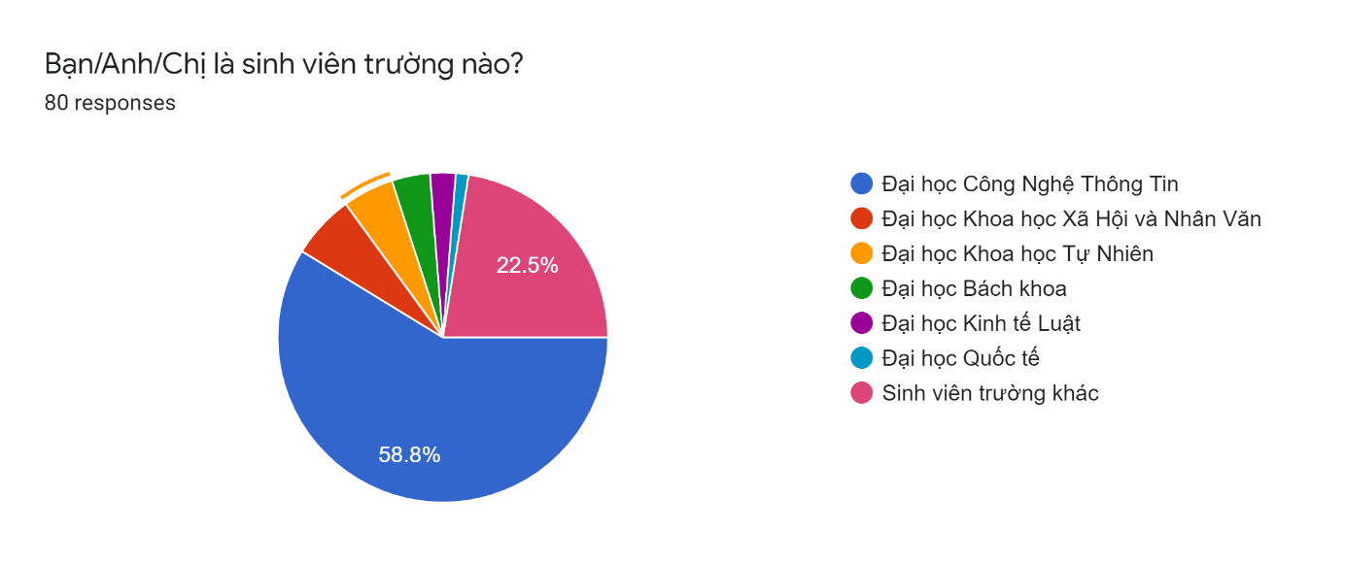

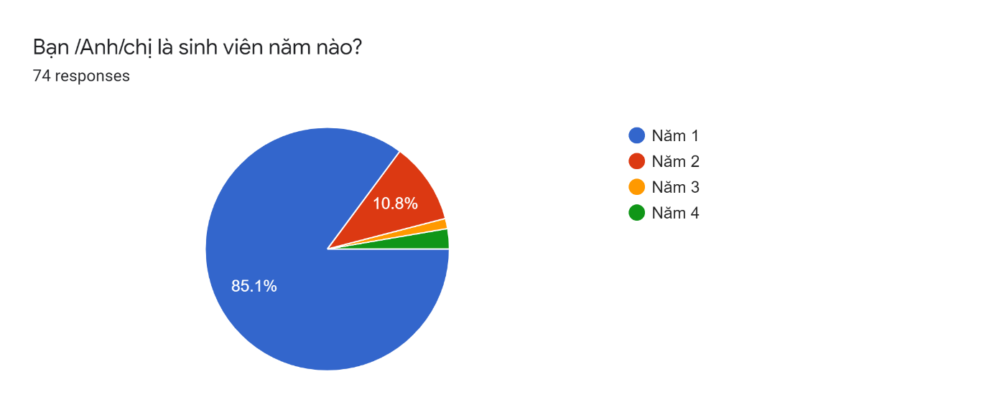

**Phân tích chi tiết đối tượng và các thuộc tính**

Sự hiểu biết về thùng rác thông minh của các bạn sinh viên của các trường đại học trong khu vực:

* Phần lớn các bạn sinh viên ở trường đều đã từng nghe qua về thùng rác thông minh (TRTM), cũng như có 1 phần sinh viên biết đên và quan tâm đến ứng dụng của TRTM tương đối lâu rồi, phần ít trường hợp bắt đầu nghe về TRTM.

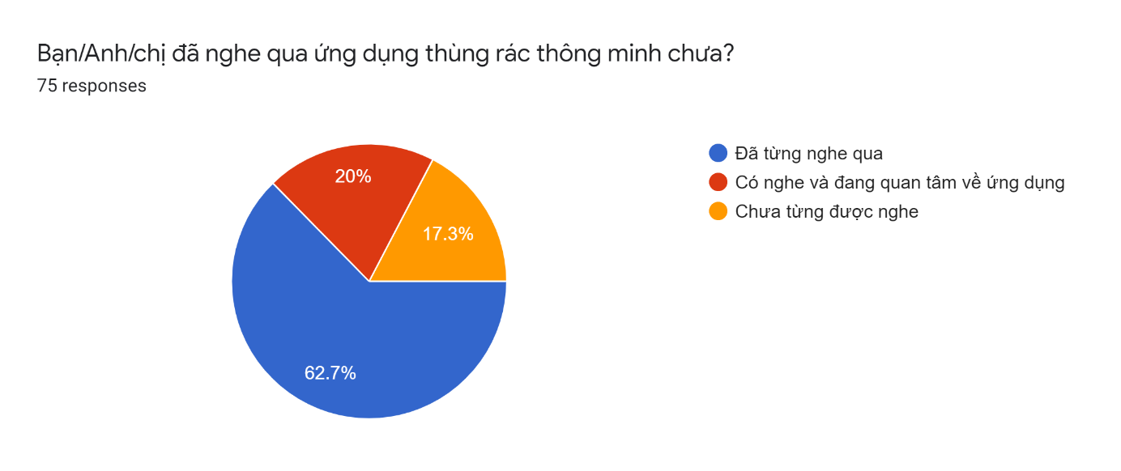

* Phần lớn các bạn đều cho rằng TRTM có thể thay thế cho thùng rác loại thường(hơn 50%) và 1 phần các bạn cho rằng nên sử dụng 2 loại để tăng hiệu quả (khoảng 40%) .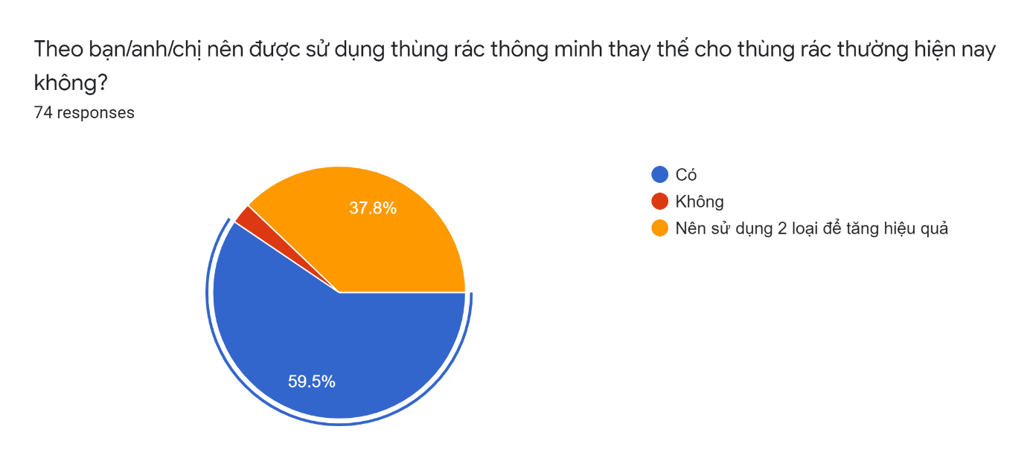

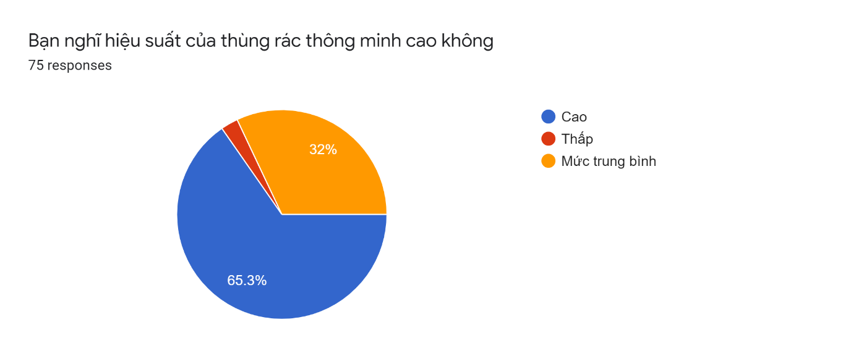

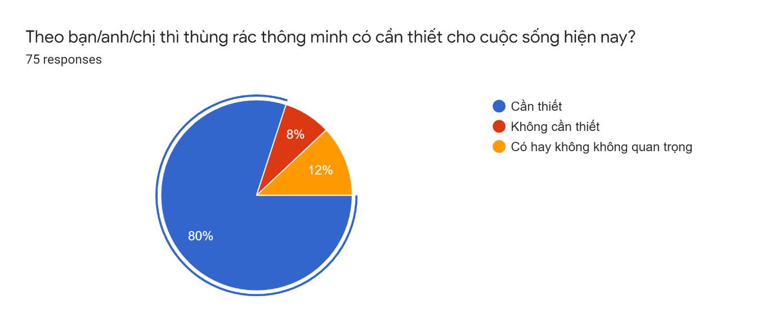

Đa số các bạn đều nhận thấy sự cần thiết của TRTM trong cuộc sống hiện nay (lên đến 80%), và dành sự quan tâm đến ứng dụng của TRTM cho việc cải thiện tình hình môi trường.

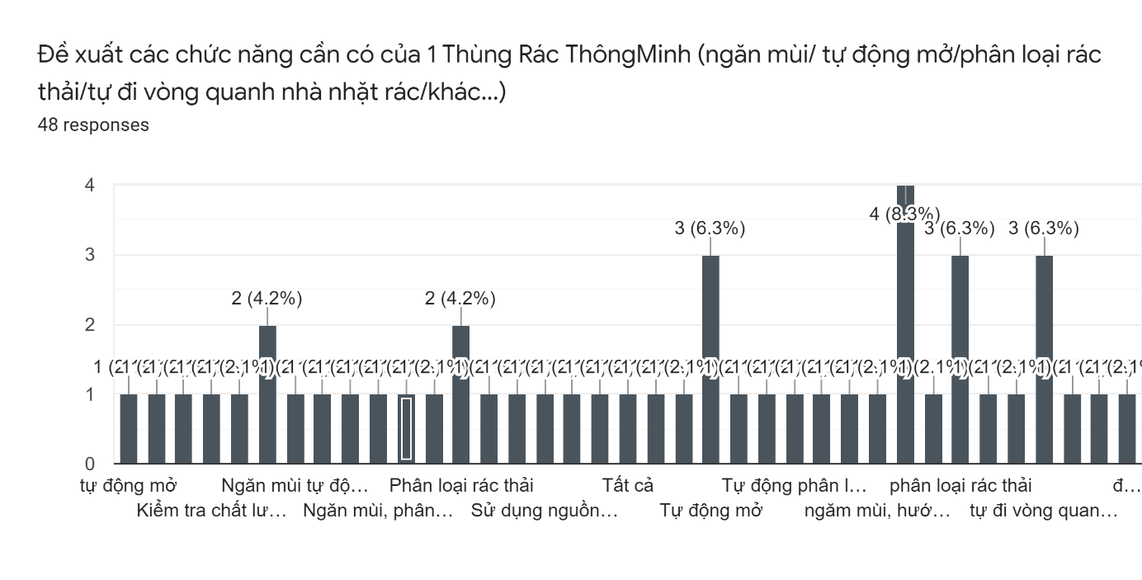

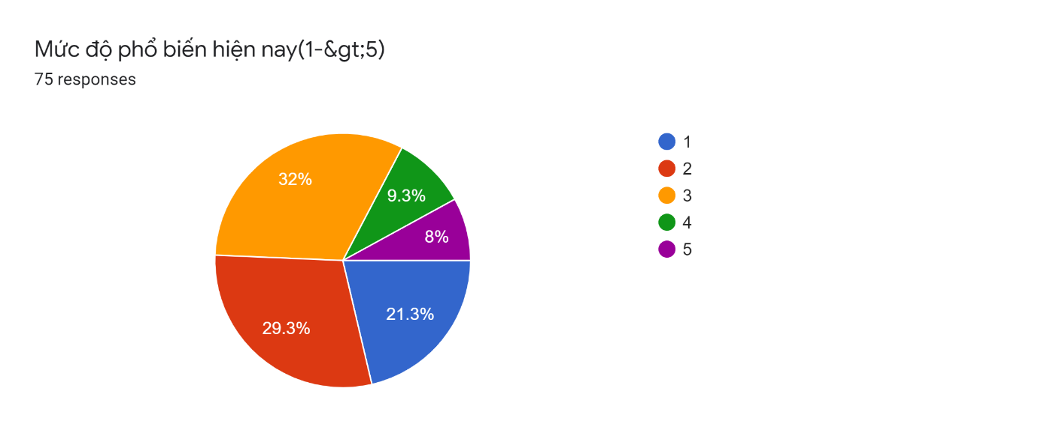

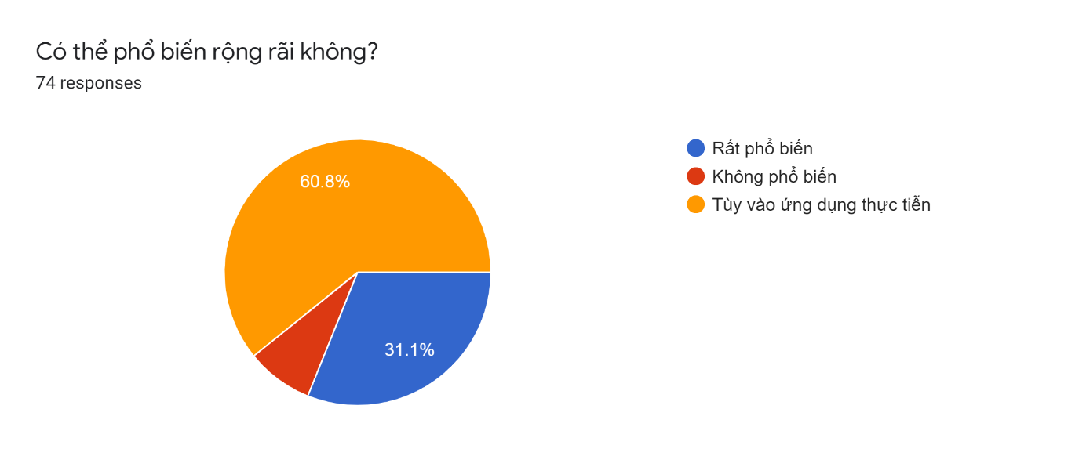

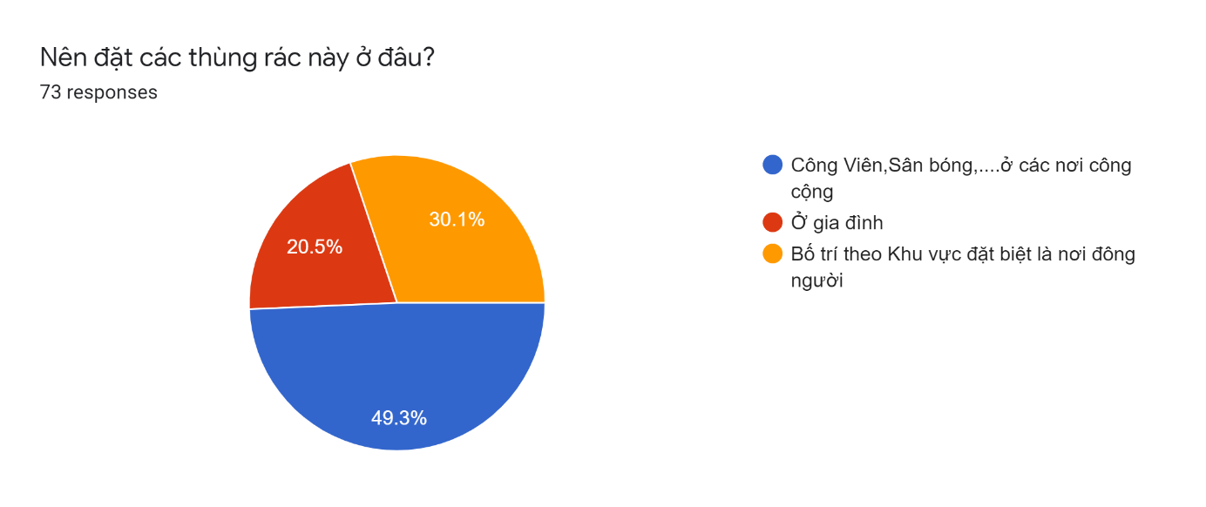

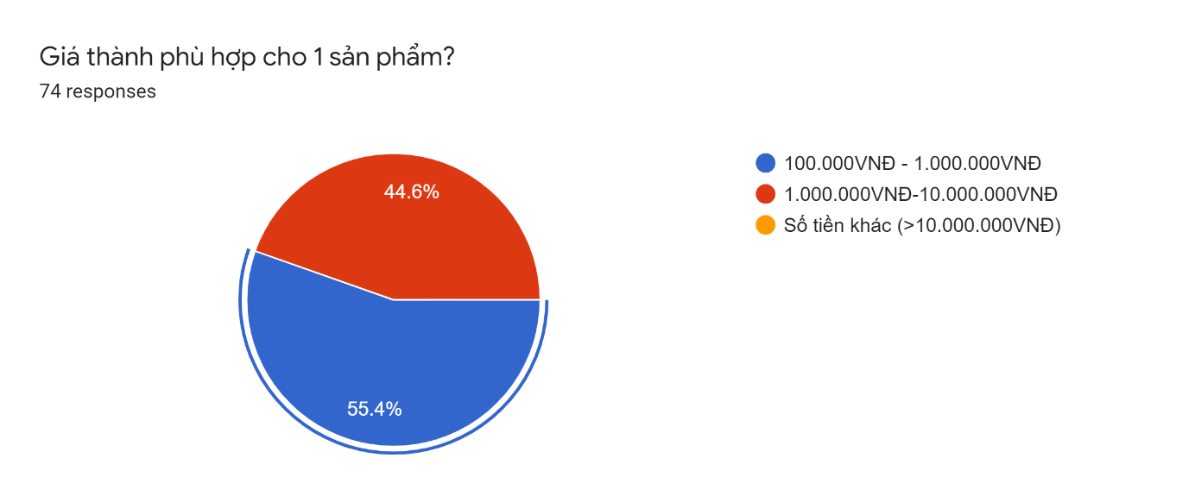

Về việc nên bố trí các thùng rác ở đâu thì phần lớn các bạn sinh viên đề xuất ở nơi công cộng, đông người(tổng khoảng 80%) .

Mức độ quan tâm và hứng thú: điểm đáng ghi nhận khi các bạn e đều có những cách nhìn khách quan về TRTM và biết đánh giá đối với TRTM, là tiền đề để có thể phát triền TRTM ngày càng rộng rãi. Bên cạnh đó về giá thành cho 1 sản phẩm thì (khoảng 50%) các bạn sinh viên cho rằng mức giá từ 100.000-1.000.000 là phù hợp.

# Kế hoạch dự án

1. **Khảo sát thị trường**
2. **Soạn thảo và thẩm định dự án**

* Tham số và đặc tính của sản phẩm.
* Chi phí nguyên vật liệu.
* Các yếu tố đầu vào của sản phẩm.
* Tổng chi phí sản xuất.
* Phân tích khả năng sản xuất của doanh nghiệp.
* Thống kê các nguồn lực: tài chính, nhân lực, marketing…đáp ứng việc sản xuất.
* Dự báo lượng tiêu thụ sản phẩm: mùa cao điểm, mùa thấp điểm.
* Phân tích điểm hòa vốn.
* Khả năng thu hồi vốn .

1. **Xây dựng chiến lược marketing cho sản phẩm.**

* Mục tiêu marketing cho từng giai đoạn: Giai đoạn tung sản phẩm ra thị trường, phát triển sản phẩm, giai đoạn chín muồi, suy thoái…
* Thị trường mục tiêu: quy mô thị trường, cơ cấu thị trường, các yếu tố về văn hóa, chính trị, xã hội…
* Khách hàng tiềm năng: đặc điểm hành vi, thói quen mua hàng; các thông tin về nghề nghiệp, thu nhập, tuổi tác, …
* Chiến lược định vị sản phẩm
* Thiết lập cơ cấu giá bán cho sản phẩm
* Xây dựng hệ thống kênh phân phối
* Chiến lược xúc tiến hỗn hợp
* Dự toán chi phí marketing
* Dự toán doanh số
* Xây dựng kế hoạch mở rộng sản phẩm

1. **Quá trình thiết kế và thử nghiệm sản phẩm .**

* **Mẫu mã sản phẩm (hình dáng, bao bì,…):**

Bao bì sản phẩm chính là “đại sứ thường trực” của thương hiệu, là “nhân viên bán hàng” tiếp xúc đầu tiên với đối tượng tiềm năng.

Qua những hình ảnh đồ họa, màu sắc, thông số…trên bao bì có thể truyền tải thông điệp truyền thông đến khách hàng.

* **Chất lượng, tính năng sản phẩm mới:**

Không cần quá nhấn mạnh các chức năng mới, mà đi khai thác sâu đến các tính năng có sẵn, làm nổi bật nó hơn cái đối thụ cạnh trạnh

* **Dịch vụ hỗ trợ đi kèm sản phẩm:**

Không chỉ phát triển những “phần cứng” của sản phẩm, các dịch vụ hỗ trợ đi kèm, bảo hành cũng rất quan trọng.

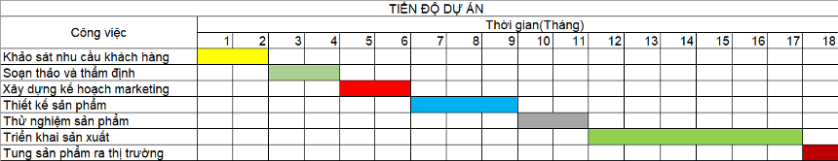

# Kế hoạch tài chính

1. **Giai đoạn 1 (kêu gọi đầu tư và vốn+góp vốn từ các thành viên đồng sáng lập công ty)**

- Ở giai đoạn này chúng ta cần kêu gọi các công ty đầu tư thông qua chính sách marketing sản phẩm (cần khoảng 10->20 tỷ cho 40% tổng vốn của công ty)+mỗi thành viên sẽ góp vốn từ 5tỷ ->10 tỷ (4 người).với số tiền này chúng ta đầu tư xây dựng cơ sở vật chất và nhà máy sản xuất với quy mô trung bình tại thành phố HCM.Mua các vật liệu láp ráp sản phẩm từ nước ngoài (1 tỷ) .thuê công nhân láp ráp (10 người ->15 người cho 1 cơ sở láp ráp)+2 lái xe phân phối sản phẩm (lương tháng 5->10 triệu)

- Thời gian dự kiến là khoảng 1 năm ->2 năm

1. **Giai đoạn 2**

**-** Tung ra thị trường 100-> 200 sản phẩm cung cấp cho các đối tác lớn (các trường học ,các công viên , các khu chung cư ..trên địa bàn thành phố)giá của mỗi sản phẩm từ 700.000VNĐ->2.000.000VNĐ(tuỳ theo kích cỡ ) thu về khoảng từ 200.triệu đến 300 triệu

- Sau khi bán cho các đối tác lớn chúng ta sẽ kết hợp với các công ty quảng cáo để cung cấp sản phẩm đến các hộ gia đình (tỉ lệ 9-1) giá của mỗi sản phẩm là 500.000VNĐ -> 600.000 VNĐ dự kiến sẽ bán được 1000 sp trong 1 năm (500 triệu-600 triệu) trừ hết chi phí đầu tư năm đầu tiên sẽ lãi khoảng 200 triệu.(có 3 loại thùng rác khác nhau dùng cho các đối tượng sử dụng khác nhau)

1. **Giai đoạn 3 :Mở rộng quy mô**

- Xây thêm 3 cơ sở sản xuất và thêm nhân viên láp rap ,bên cạnh đó sẽ tự PR sản phẩm (2 tỷ)

- Mở rộng kinh doanh trên cả nước dự kiến sẽ bán được 2000 sp thu về khoảng 1 tỉ đồng

- Kết hợp với các công ty bán hàng ở các nước trong khu vực ( mỗi sản phẩm từ 50$->70$)

- Trong 3 năm sẽ thu về 3-> 5 tỷ .lợi nhuận tăng 30% qua mỗi năm .



# Kế hoạch marketing

1. **Mục đích**

* Ngày nay, khoa học công nghệ phát triển, chiếc thùng rác bình thường đã được thay thế bằng thùng rác thông minh. Mục đích của chiếc thùng rác thông minh này chính là góp phần làm cho cuộc sống trở nên thuận tiện và gọn gàng hơn. Vì đây là một sản phẩm công nghệ hoàn toàn mới lạ, nên trước khi sử dụng loại sản phẩm  này thì việc tìm hiểu xem thùng rác thông minh là gì là một điều vô cùng cần thiết.
* Hơn thế nữa hiện nay việc phân loại rác thải vẫn được làm thủ công, nhiều người dân vẫn chưa có ý thức phân loại rác thải.
* Vì thế, nhóm muốn tạo ra một sản phẩm thùng rác thông minh có thể tự động phân loại rác, cũng như giúp cơ quan nhà nước quản lý rác tốt hơn

1. **Mô hình sản xuất,cơ sở sản xuất tóm tắt sơ lược**

* Là mô hình sản xuất gồm 1 công ty quản lí và nhiều cơ sở láp ráp cũng như phân phối sản phẩm.
* Với ứng dụng giỏ rác thông minh chúng tôi khá lạc quan rằng các giá trị và chất lượng cung cấp dịch vụ của chúng tôi sẽ giúp chúng tôi thúc đẩy kinh doanh dịch vụ rác của chúng tôi lên tầm cao tuyệt vời và cũng giúp chúng tôi thu hút số lượng khách hàng sẽ giúp doanh nghiệp có lợi nhuận cao.
* Bên cạnh đó công ty chúng tôi ý thức rằng để trở thành lựa chọn số một trên cả nước , chúng tôi phải tiếp tục cung cấp dịch vụ chất lượng. Chúng tôi sẵn sàng sử dụng công nghệ mới nhất trong ngành Xử lý chất thải và chất lượng dịch vụ chúng tôi cung cấp sẽ giúp chúng tôi luôn chào đón khách hàng lặp lại và xử lý các giao dịch lớn từ các khu nhà lớn, ký túc xá, trung tâm mua sắm, khách sạn và tổ hợp kinh doanh.
* Chúng tôi muốn cạnh tranh thuận lợi với các công ty thùng rác hàng đầu cả nước, đó là lý do tại sao chúng tôi đã thành lập một nhóm đảm bảo chất lượng có thẩm quyền để đảm bảo mọi dịch vụ được thực hiện đều đáp ứng và thậm chí vượt qua sự mong đợi của khách hàng
* Nhiệm vụ của chúng tôi là triển khai các cách chuyên nghiệp và thân thiện với môi trường để loại bỏ rác trong các khu nhà và khuôn viên; chúng tôi muốn trở thành một tiêu chuẩn về cách các công ty dịch vụ rác trên cả nước và xa hơn là sản xuất ra thế giới.
* Trụ sở chính của công ty chúng tôi sẽ được đặt ở thành phố Hồ Chí Minh ,
* 2 chi nhánh lớn sẽ được tập trung tại Hả Nội và Đà Nẵng .,bên cạnh đó là 3 nhà máy tại Bắc Bộ ,Trung Bộ ,Đông Nam Bộ để đáp ứng cung cấp đủ số lượng
* Công ty sẽ gồm:
* Giám đốc điều hành (Chủ sở hữu)
* Quản trị viên và nhân sự
* Giám đốc vận tải và hậu cần
* Giám đốc tiếp thị và bán hàng (Nhà phát triển kinh doanh)
* Viên kế toán
* Người vận hành dịch vụ dọn rác
* Tài xế xe tải chất thải + tài xế phân phối thùng rác(mỗi chi nhánh 3 ->5 người )
* Dịch vụ khách hàng Nhân viên điều hành / Lễ tân
* Tự động mở nắp khi tay lại gần để bỏ rác vào và tự động đóng lại sau 5s nhờ bộ phận sensor cam ứng cực nhậy, hoạt động rất ổn định và êm ái, dễ dàng sử dụng. Chất liệu thân bằng inox cao cấp chống bám vân tay và bụi bẩn, hạn chế tối đa việc bám bụi bẩn và nắp đậy bằng nhựa ABS an toàn.
* Model: EK9288MT.
* Loại: Sensor cảm ứng.
* Dung tích: 9L.
* Kích thước tiêu chuẩn: 25(Ø)x34.5cm(C).
* Chất liệu: Nắp nhựa ABS, thân bằng inox cao cấp chống bám vân tay

***Các chi tiết láp ráp sẽ được nhập khẩu tự nước ngoài và do công nhân Việt Nam trực tiếp láp ráp và sẽ tự chủ vật liệu dần về sau

1. **Chiến lược Marketting**

* Chia làm 3 giai đoạn

** Giai đoạn 1 :Cung cấp sản phẩm với số lượng vừa và nhỏ + quảng cáo PR sản phẩm (dùng các nhân viên có kinh nghiệm ) cạnh tranh sản xuất với các công ty khác tại Việt Nam

* Chi phí thành lập Giai đoạn đầu gồm khoản 50 tỷ
* Dùng cho việc xây dựng cơ sở trụ sở ,nhập khẩu các vật tư để lap rap tất cả dùng quy mô vừa và nhỏ.

**Giai đoạn 2:

* Mở thêm các chi nhánh + cơ sở sản xuất kêu gọi thêm vốn đầu tư + nguồn nhân lực
* Tăng hiệu quả quản lý bằng cách tuyển dụng, lựa chọn, định hướng, đào tạo, huấn luyện, tư vấn và kỷ luật các nhà quản lý; truyền đạt các giá trị, chiến lược và mục tiêu; phân công trách nhiệm; lập kế hoạch, giám sát và đánh giá kết quả công việc
* Chịu trách nhiệm ấn định giá và ký thỏa thuận kinh doanh
* Chịu trách nhiệm cung cấp phương hướng cho doanh nghiệp
* Tạo, truyền đạt và thực hiện tầm nhìn, sứ mệnh và định hướng chung của tổ chức - tức là dẫn dắt sự phát triển và thực hiện chiến lược của toàn tổ chức.
* Chịu trách nhiệm ký séc và chứng từ thay mặt cho công ty
* Đánh giá sự thành công của tổ chức

** Giai đoạn 3 chính sách ưu đãi với các khách hàng quen thuộc

* Nhà ở nhiều gia đình
* Tổ hợp chung cư
* Nhà ở sinh viên
* Cộng đồng hưu trí
* Nhà ở cao tầng
* Cộng đồng chung / Estates
* Khu nghỉ mát
* Và cuối cùng là mở rộng sản xuất trên mọi phương diệ n về quê mô cũng như nguồn nhân lực
* Phát triển trong nước + các quốc gia trong khối ASEAN và thị trường EU
* Thông kê lợi nhuận để phát triển hoạch định chiến lượt Quảng cáo

# Mâu thuẫn - khó khăn - cách giải quyết

|  |  |
| --- | --- |
| **Mâu thuẫn – khó khăn** | **Cách giải quyết** |
| Nhiều ý kiến về sự lựa chọn chủ đề dẫn đến việc bất đồng ý kiến và gây tranh cãi | Nhóm trưởng đưa ra ưu điểm và khuyết điểm trong từng ý kiến. Sau đó lựa chọn ý kiến có nhiều ưu điểm, thuận lợi và dễ khai thác nhất để làm chủ đề cho nhóm |
| Một số thành viên còn lơ là trong lúc thảo luận tìm ra hướng giải quyết trong từng vấn đề | Nhóm trưởng nhắc nhở, xem lại hợp đồng nhóm, không gây tranh cãi hay mất lòng |
| Trong quá trình phân công công việc, do có nhiều thành viên có thời gian trùng với việc riêng, dẫn đến đùn đẩy công việc | Nhóm trưởng sắp xếp lại thời gian thực hiện công việc cho phù hợp với thời gian từng thành viên |
| Trong quá trình làm clip có chút mâu thuẫn cũng như khó khăn trong cách diễn xuất, phân đoạn, nhân vật. | Các thành viên cùng ngồi lại xem nhân vật nào phù hợp nhất với đối tượng nào thì phân công cho người đó. |